MİNİKLERİN STE(A)M VE KODLAMA GÜNLÜĞÜ (2)
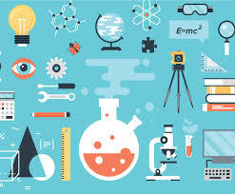
Bizler sınıflarımızı bir lobaratuara dönüştürerek öğrencilerimizin merak duygusunu tetiklemek ve onları problemlere çözüm üretebilen 21 yüzyıl becerileri ile donatılmış bireyler olarak yetiştirmek istiyoruz.
Hedeflerimiz doğrultusunda stem+a ve kodlama etkinliklerini belirli bir plan cerçevesin de disiplinler arası uyumu sağlayarak öğrencilerimiz ile gerçekleştirmeği hedefliyoruz.Sınıfımızda öğrencilerimiz kimi zaman bir mühendis kimi zaman sanatkar,bazen arkeoloğ bazen tasarım uzmanı bazen de deneyler yapan bilim insanı olacaklar.Ama en önemlisi öğrencilerimiz eğitimimizin her aşamasında olayın baş kahramanı olacak.Pasif dinleyen değil problemi çözmeye çalışan, her aşamada fikir üretmek zorunda olan bir takımın parçası olacaklar.Etkinliklerin gerçekleşmesi aşamalarında çocukların düzeyine uygun problemler oluşturulacak ve çocukların becerileri doğrultusunda çözümler üretmeleri sağlanacak.Ürettikleri fikirleri tasarıma dönüştürmeye çalışacaklar ve ailelerinden destek alacaklar.
Hedefler
1-Olay örüntüleri içerisinde öğrencilerimizin problem çözme becerilerini geliştirmek.
2.Öğrencilerimizin üretim odaklı düşünce becerilerini geliştirmek ve tasarım yapabilme yeteneklerine katkı sağlamak
3.Öğrencilerimizin olaylar arasında ki bağlantıları fark ederek çok yönlü düşünme becerileri kazanmasını sağlamak
4.Öğrencilerimize 21.yüz yıl becerilerini kazandırmak.
5.Disiplinler arası öğrenme ortamı sağlayarak öğrencilerimize zengin bir eğitim öğretim ortamı sunmak.
6.Aileleri, öğretmenleri ve diğer öğrenci gruplarını da projeye dahil ederek stem+a ve kodlama etkinlikleri hakkında farkındalık oluşturmak.
7. Öğrencilerde sistematik ve alternatif düşünme becerisini geliştirmek..

Su döngüsü çalışmamız ve yağmur dramamız.
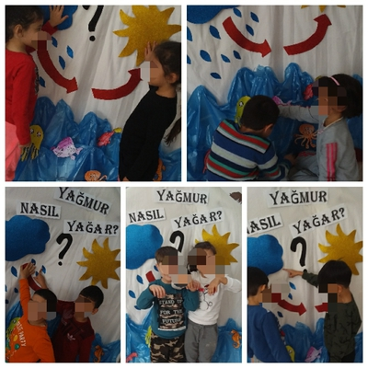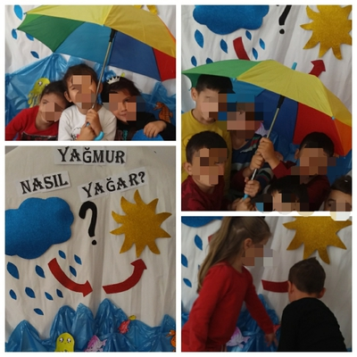
Basit düzeneklerle su arıtma tasarımlarımız
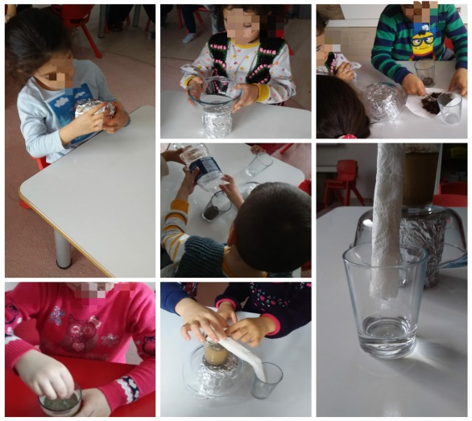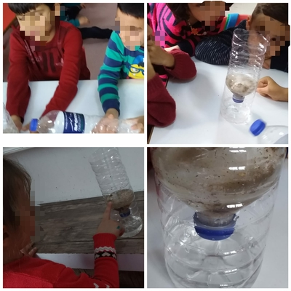
Depremle ilgili deney gözlem çalışmalarımız
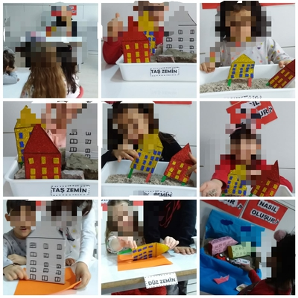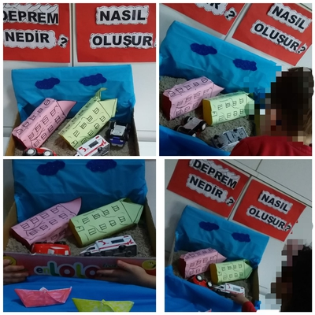
Artırılmış gerçeklik uygulaması ve çevre konulu geri dönüşüm kodlamamız.
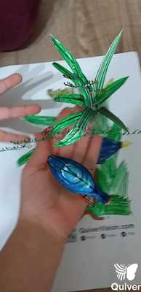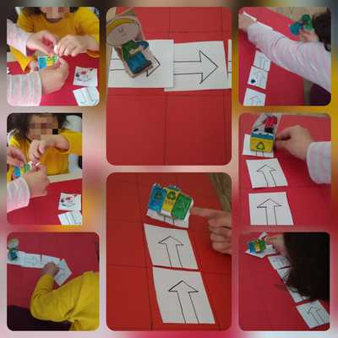
Codeweek haftası sertifikamız
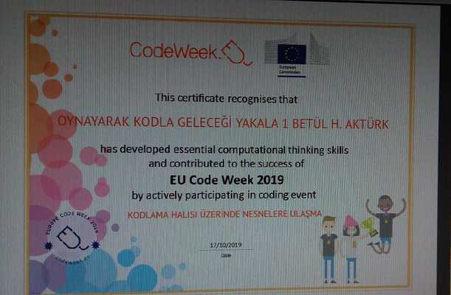

Proje panomuz
